太平洋汽车网评估报告

太平洋汽车网(51汽车网)

1、

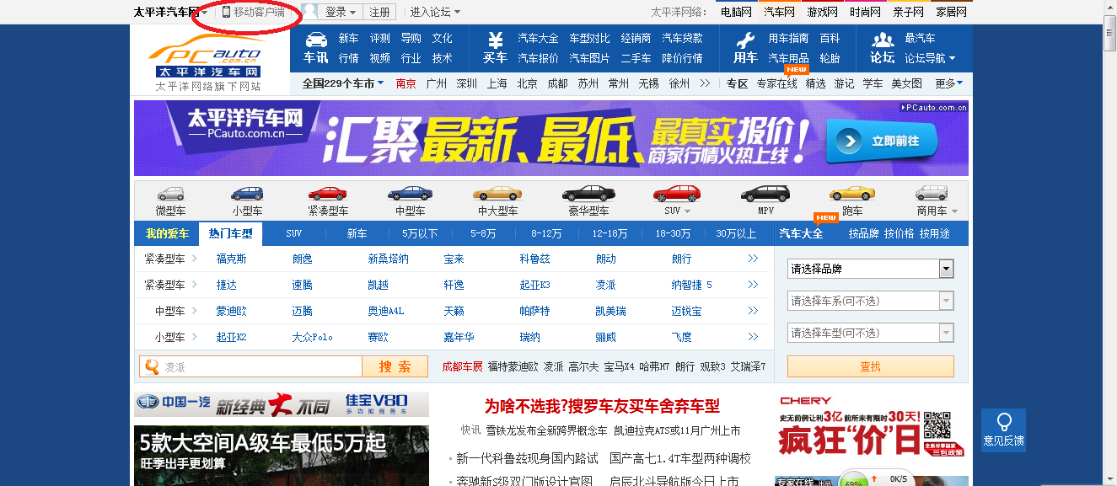

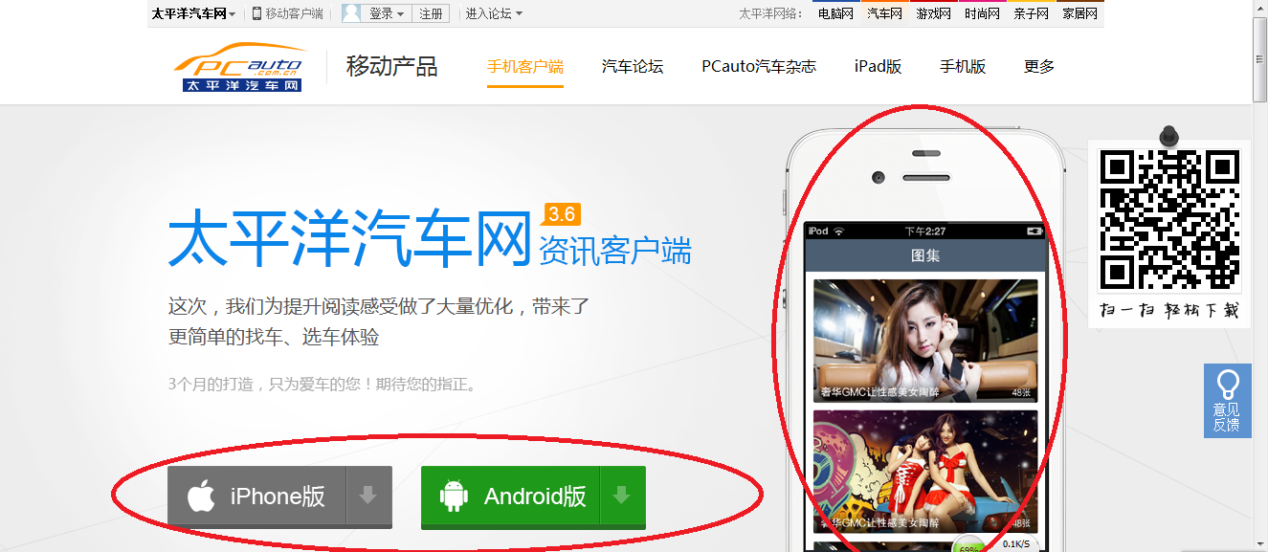

51汽车网有两个版本可以下载,然后还有一个苹果手机的页面截图借用苹果品牌知名度来提升他们的手机软件档次,图片里面放的是美女车模的图片,相当吸引眼球.

2、

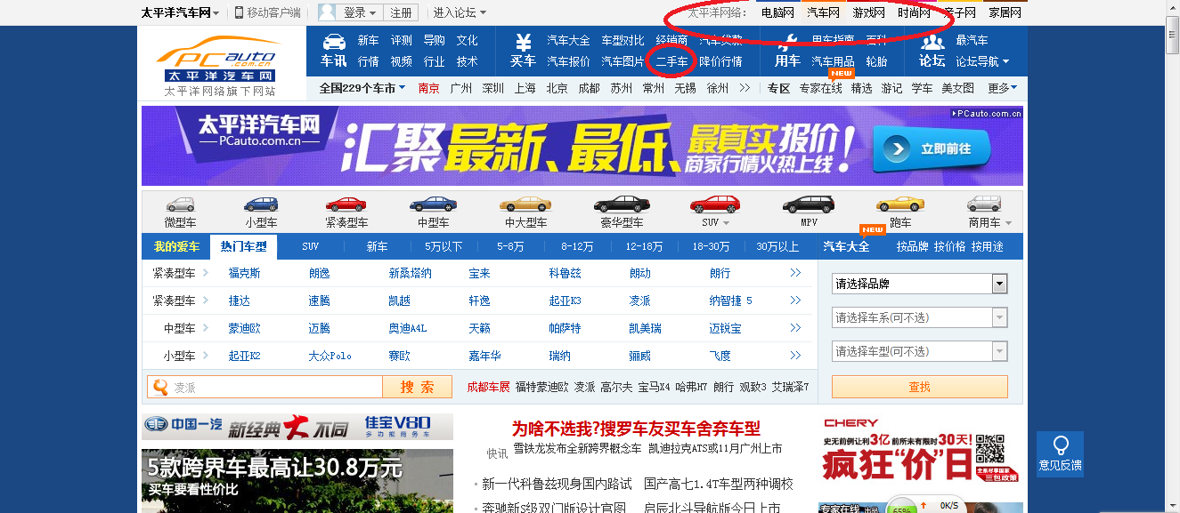

太平洋门户网的网站版块很多,这就导致他的网站信息量非常大,这是他的优势但同时也是他的劣势,让刚进去的人不知道要点哪里,看什么,想要表现的信息不够直接,并且二手车业务仅仅只是太平洋汽车网一个很小的版块.

3、

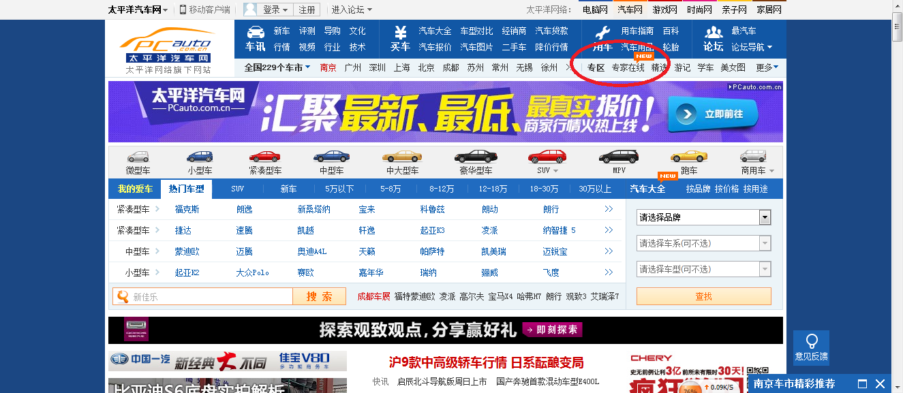

标题栏把他们有而其他大部分网站没有的信息做了特别的标注,让人很容易就能找到,凸显品牌优势.

4、

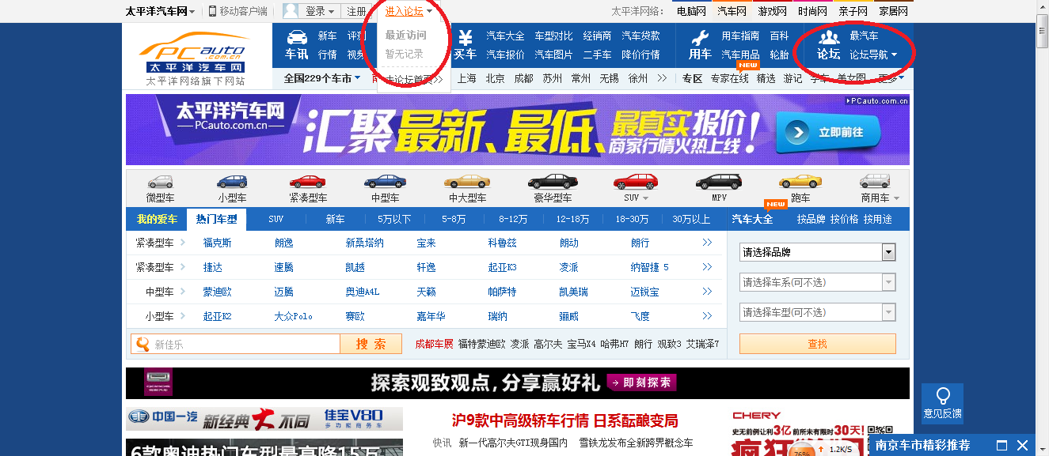

相关汽车论坛,让用户之间充分交流,增进感情和对网站的忠诚度.

5、

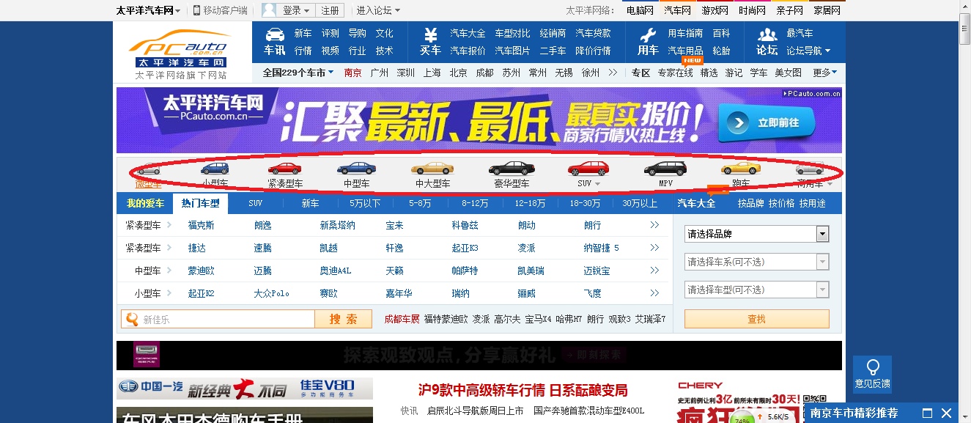

关于不用的汽车他做了不同的汽车小标图来区分,这样让那些不懂汽车分类的用户也能一目了然.

6、

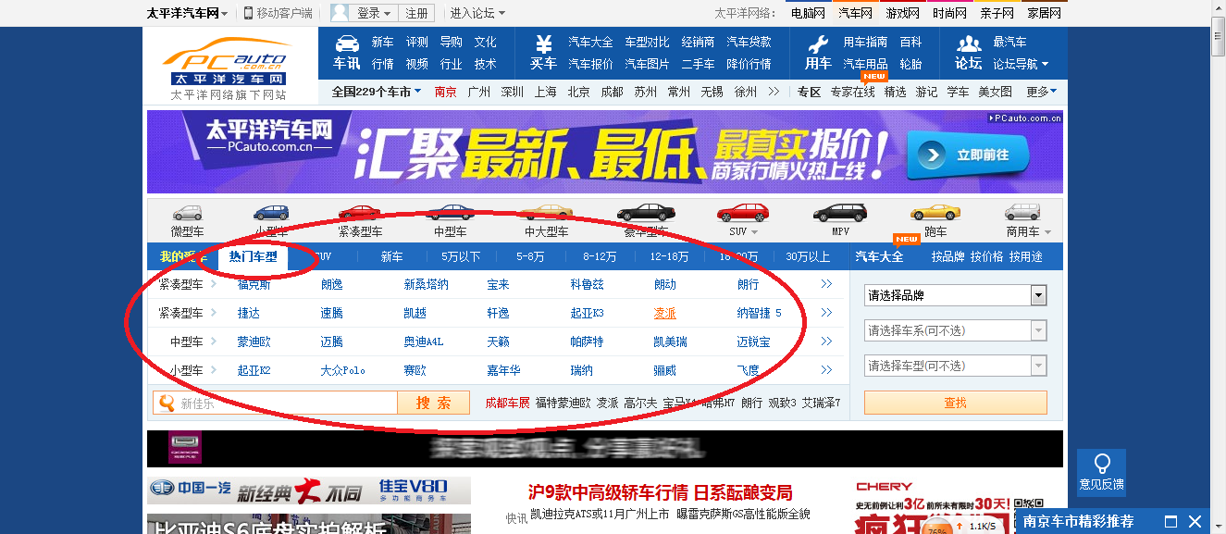

热门车型及快速导入栏能帮助那些对车不是和了解的用户知道那些是当下的热门车.

7、

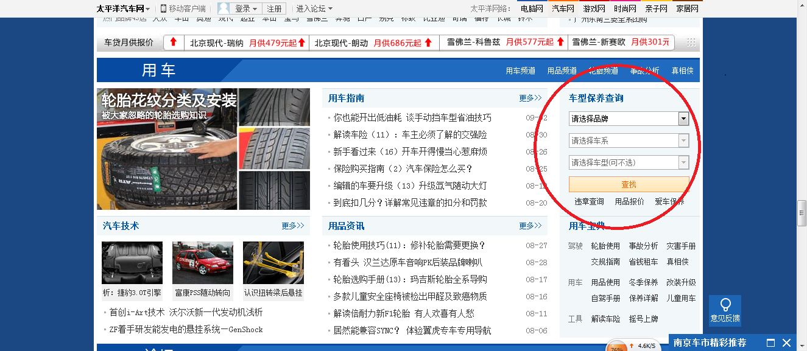

购买完汽车之后最总要的就是汽车保养了,车辆保养查询,教导用户入户去保养直接的爱车,非常实用的一个链接

8、

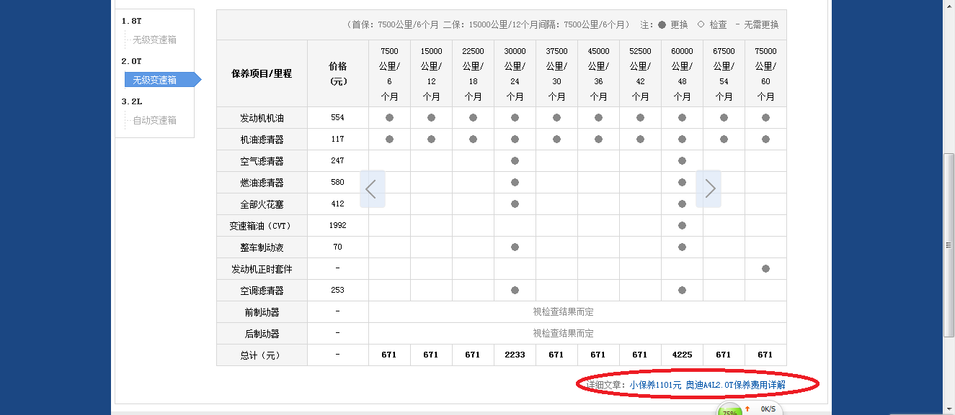

汽车保养链接,详细提供了保养数据,并且还有同款车型相关的保养帖子,把用户的一直吸引在这个网站上.

9、

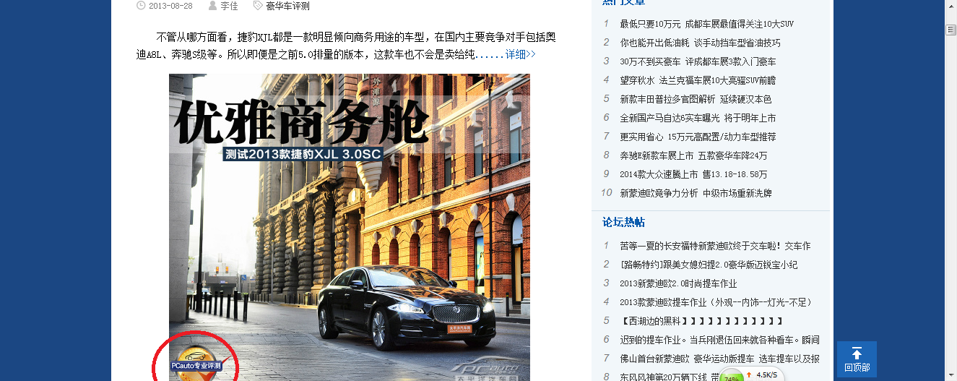

车网由一些认证机构提供的汽车测评相关资料,增强网站信息的说服力.

10、

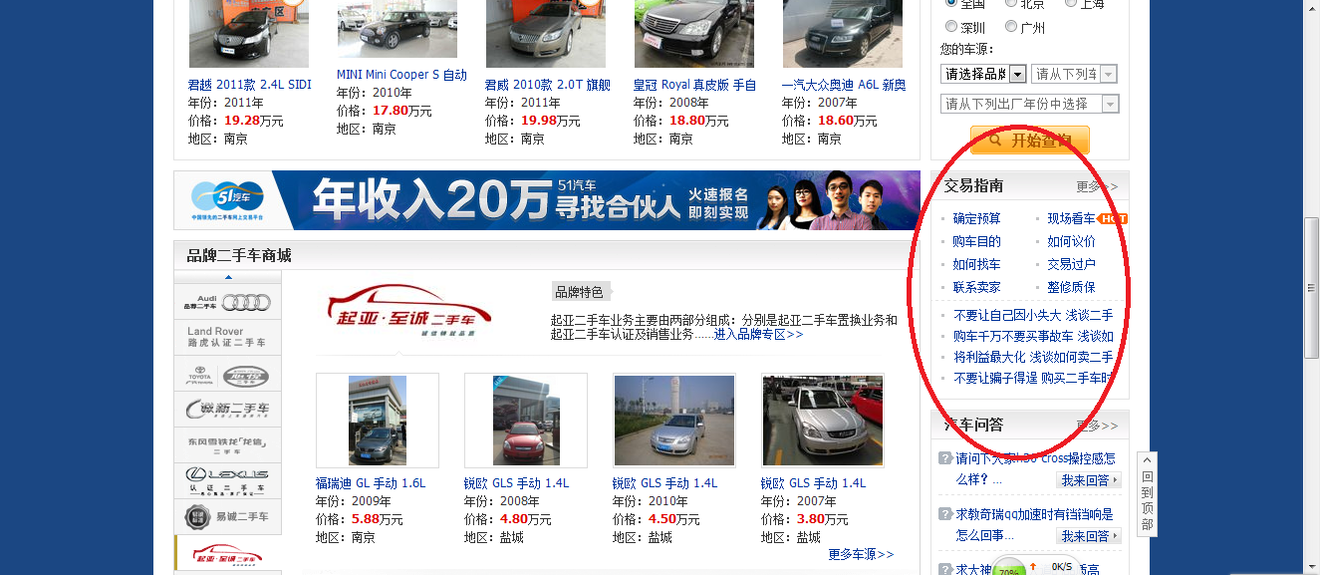

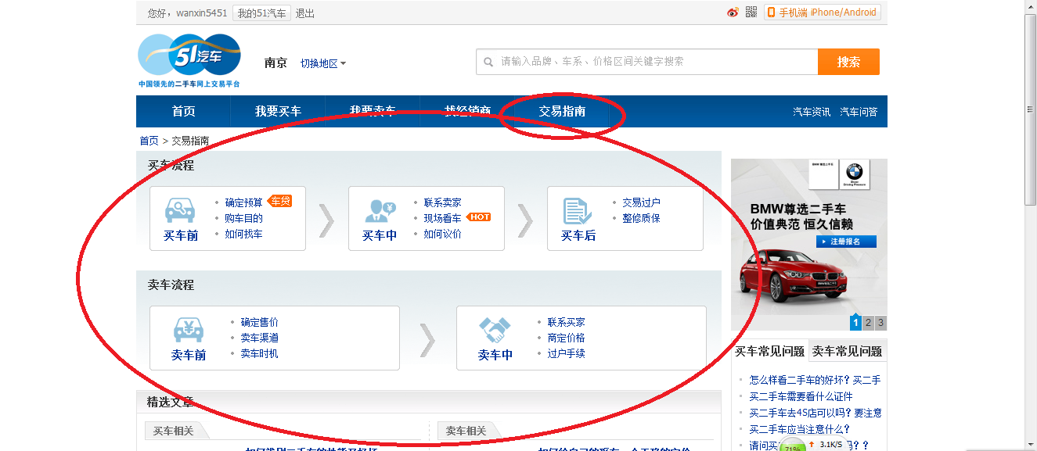

汽车交易指南,能让用户了解到汽车交易的规程及注意流程,防止上当受骗,从用户的角度出发解决用户的难题,非常的实用.

11、

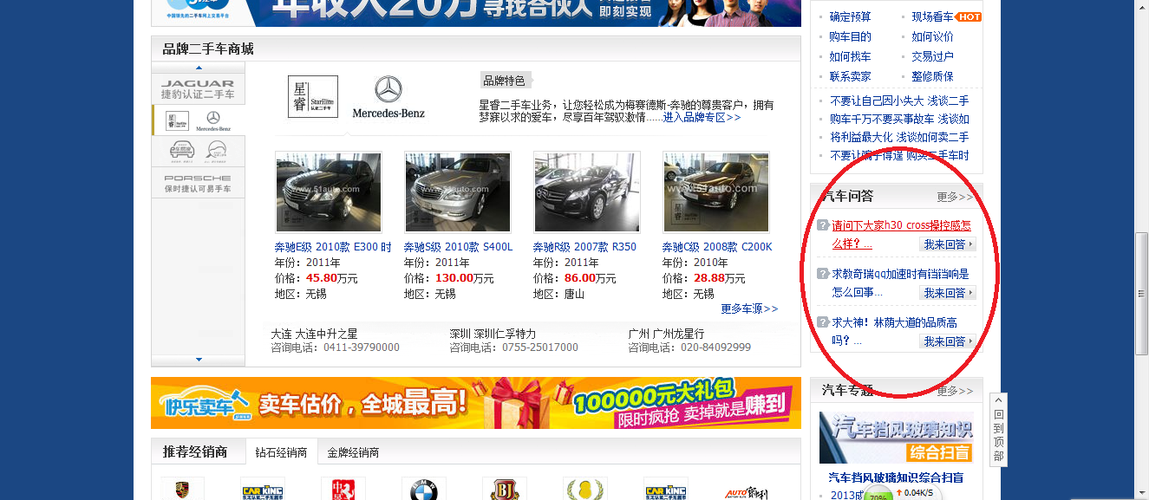

建立汽车问答平台,在线解决用户的问题.

12、

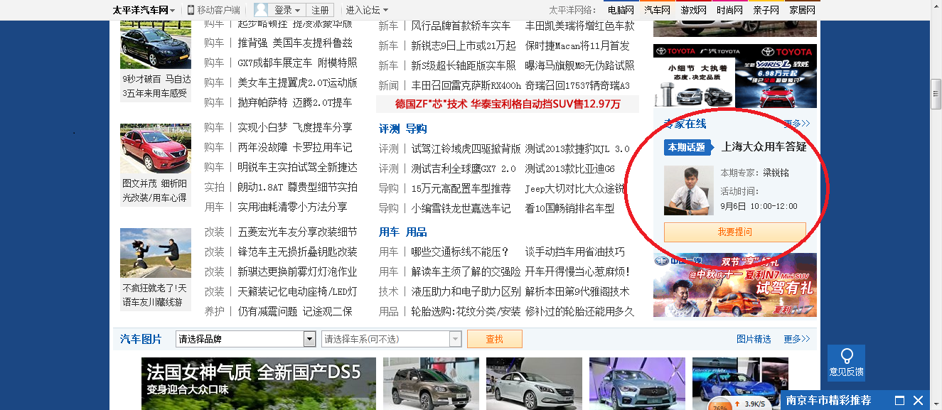

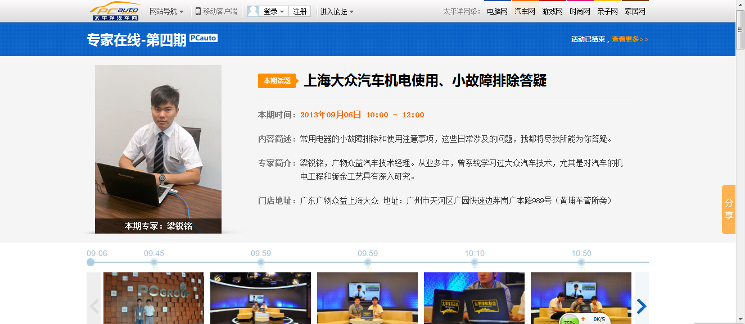

设立专门的专家通道,解决一些专业问题,同时借助品牌专家提升网站知名度.

13、

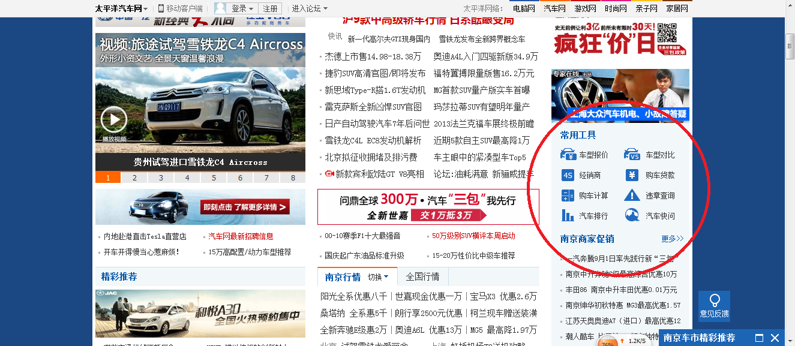

常用工具栏,能方便用户快速找到自己需要的工具

14、

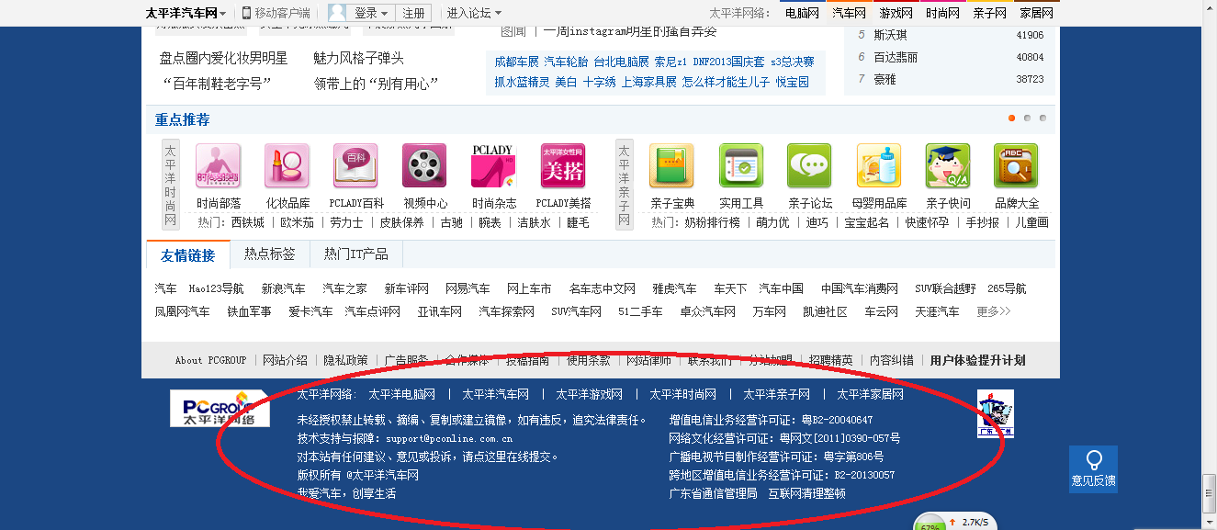

详细的网站信息,不但能增加用户对网站的了解还能提升网站公信度.

15、

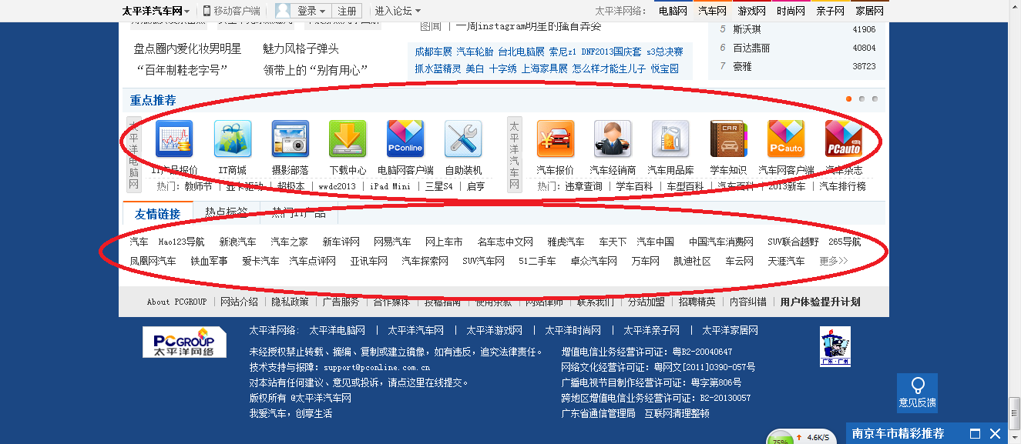

重点推荐和,友情链接栏,可以很方便的让用户了解到其他汽车相关信息也能让用户快速的浏览相关网站.

总结:

太平洋汽车的信息非常的丰富,只要是和汽车相关的信息在这个网站上面都能找的到,而且他们的规划也做的不错,有很多小版块都提供一些汽车常用工具来方便用户使用,并且汽车行业需要的服务在这个网站上基本都能找的到,这样让用户这要有汽车方面的相关需要可只来这一个网站就足够了,非常的便捷.